муниципальное бюджетное образовательное учреждение дополнительного образования детей дом детского творчества ст. Калининской

Конкурсно – игровое мероприятие «Весенняя карусель»
Объединение «Калининское кружево»

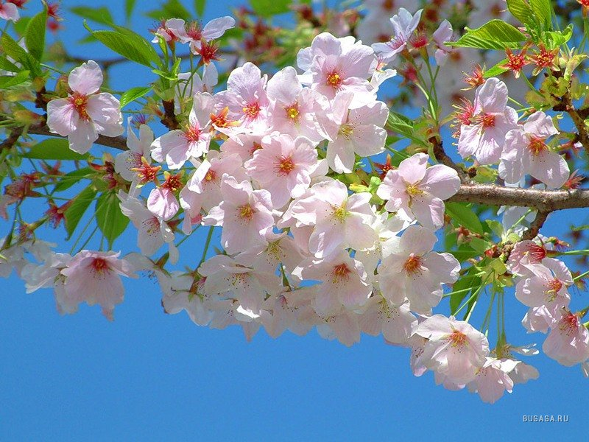

Педагог: Т.В. Денисенко
Дата проведения: 28.03.15.
Цель: формировать представления о сезонных изменениях весной; активизировать досуговую и познавательную деятельность учащихся; поддержать интерес учащихся к окружающему миру
Задачи мероприятия:
Образовательные: обогатить знания детей о весеннем сезоне;
Развивающие: развивать творческое мышление, навыки взаимодействия в коллективе;
Воспитательные: вовлечь детей в активную досуговую деятельность;

Форма проведения: конкурсно-игровая программа.

Реквизит: призы, газеты, карандаши, воздушные шары, фломастеры, картонные тарелочки, маркеры, листы бумаги.

Музыкально – техническое оснащение: ноутбук

Ход мероприятия:

Вступление. Звучит музыка «Песенки про весну».

Педагог: Добрый день, уважаемые гости, дети! К нам пришла весна и наше сегодняшнее мероприятие называется «Весенняя карусель». Я вам предлагаю повеселиться и посоревноваться.

- Весенние загадки.
•Дует теплый южный ветер,
Солнышко все ярче светит.
Снег худеет, мякнет, тает,
Грач горластый прилетает.
Что за месяц? Кто узнает?
(Март)
•Яростно река ревет
И разламывает лед.
В домик свой скворец вернулся,
А в лесу медведь проснулся.
В небе жаворонка трель.
Кто же к нам пришел?
(Апрель)
•Зеленеет даль полей,
Запевает соловей.
В белый цвет оделся сад,
Пчелы первые летят.
Гром грохочет. Угадай,
Что за месяц это?..
(Май)
•У занесенных снегом кочек,
Под белой шапкой снеговой
Нашли мы маленький цветочек,
Полузамерзший, чуть живой.
(Подснежник)
•Первым вылез из землицы
На проталинке.
Он мороза не боится,
Хоть и маленький.
(Подснежник)

2. Конкурс «Алфавит».
Для того, чтобы повторить алфавит, дети выстраиваются в алфавитном порядке от начальных букв своих имён: Анна, Влад и т. д.
3. Игра на внимательность И Я!
Должны сами говорить или молчать, а ведущий рассказывает:
Как - то раз пошёл я в лес - дети.
Вижу на дереве белка сидит... И Я!
Белка сидит и орешки грызёт...
Увидела меня и давай орехами бросаться...
Я от неё убегал...
Пошёл я в другую сторону...
Иду по лесу цветы собираю...
Песни пою...
Вижу, козлёнок траву щиплет... Я как свистну...
Козлёнок испугался и ускакал... И я дальше пошёл...
4. Конкурс «Самый ловкий».
Убирать один стул. Игра проходит под музыку. Когда музыка играет-дети бегают вокруг стульев, когда молчит - садятся. Кому стула не хватило - выбывает из игры.
5. Конкурс «Дом».
На листе бумаги учащиеся рисуют «Дом» с завязанными глазами. Побеждает тот ребёнок, у кого дом будет нарисован лучше.
6. Стихотворение-путаница.
Найти ошибки в стихотворении-путанице.
Теплая весна сейчас -
Виноград созрел у нас.

Конь рогатый на лугу
Летом прыгает в снегу.

Поздней осенью медведь
Любит в речке посидеть.

А зимой среди ветвей
«Га-га-га» - пел соловей.

Быстро дайте нам ответ –
Это правда или нет?
7. Найти похожие слова.
Акварель, гуашь, пастель, карандаш.
Лук, медведь, трава, жук.
Ослик, санки, лейка, банки.
Мишка, береза, шишка, рубашка.
Пластилин, ластик, апельсин, палитра.
Стерка, краски, терка, кисти.

8. Викторина.
(Поочередно ведущий задают вопросы.)
- Какое животное больше – слон или бегемот? (Слон).
- Утром мы завтракаем, а вечером…? (Ужинаем).
- Днем светло, а ночью…? (Темно).
- Небо голубое, а снег…? (Белый).
- Черешня, слива, вишня – это…? (Ягоды).
- Почему, раньше, чем проедет поезд, вдоль пути опускается шлагбаумы? (Заранее предупредить пешеходов и водителей о том, что впереди опасность).
- Что такое Красноярск, Калуга, Курск? (Города.).
- Что такое эскиз? (Рисунок).
- Чем отличается день от ночи? (Днем светло, ночью – темно).
- Маленькая корова – это теленок, маленькая собака – это…? (Щенок.) Маленькая овечка – это…? (Ягненок).
- Собака больше похожа на кошку или на курицу? Чем, что у них одинаково? (Покрыты шерстью, четыре лапы и т.д.)
- Почему у всех автомобилей есть тормоза? (Чтобы остановиться).
- Футбол, прыжок в высоту, теннис, плавание – это…? (Спорт).
- Какие ты знаешь виды транспорта? (Водный, воздушный, наземный, подземный).
- Чем отличается старый человек от молодого? Какая между ними разница? (Возраст, здоровье и т.д.).
- Почему люди занимаются спортом? (Чтобы быть здоровым, меньше болеть, быть в форме).
- Для чего нужны правила на улице и дороге? (Чтобы себя обезопасить, чтобы не травмироваться, правильно переходить дорогу и т.д.).
- Почему на письмо нужно наклеивать марку? (Чтобы дошло до адресата).
- Летит самолет. Но почему он маленький? (Самолет кажется маленький издалека).
- Что такое «Пейзаж»? (Изображение природы).
9. Эстафета «Нарисуй медведя».
Сложность в том, что рисовать нужно поочередно, передавая друг другу маркер.
10. Собери дерево.
Необходимо собрать пазл – дерево, кто быстрее.

Рефлексия.
Жюри подводит итоги конкурса. Дети рассказывают о своем настроении и эмоциях во время мероприятия. Педагог напоминает о прекрасном времени года – весна и приглашают завершить мероприятие сладким столом.

Литература

- В.А.Георгиевский. Л.И.Шитикова. Проведение праздников в начальных классах. Пособие для учителя. – М.: Просвещение, 1983.
- Загадки русского народа. - М.,1986. -189 с.
- Л.В.Сорокина. Край родной: Сценарии о живой природе. – М.: ТЦ «Сфера», 2001.
- Международный образовательный портал "Мир учителя", 2009-2014
- Праздники в начальной школе: Осень-Зима: 1-4-й кл./О.В.Узорова, Е.А.Нефедова. – М.: ООО «Издательство Астрель»: ООО «Издательство АСТ». 2003

